Úlohy na utorok

1. úloha: Za siedmimi horami za siedmimi dolinami žilo sedem trpaslíkov. Každý mal svoju postieľku, svoju stoličku, svoj tanierik aj svoju lyžičku. Na stoličkách bolo sedem košieľok, nohavíc aj čiapočiek. V kúpeľni mal každý uteráčik a v predsieni vedierka a kladivká... Koľko sedmičiek ste zatiaľ napočítali?

2. úloha: Koľko trojuholníkov je na obrázku?
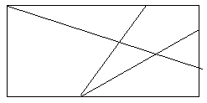

3. úloha: Aké číslo dostaneš, ak sčítaš všetky bodky na hracej kocke?

